Конспект НОД для детей старшего дошкольного возраста
«Веселая ярмарка»
Программное содержание: Закрепить полученные экономические знания в разных видах экономической деятельности. Активизировать усидчивость, старательность, аккуратность, желание достигать качественного результата. Закрепить у детей понятие «покупка», «дорого», «дешево». Учить детей делать покупку с учетом заработанных денег, умению соотносить свои желания и возможности в условиях игровой ситуации. Создавать у детей радостное настроение.
Предварительная работа: Лепка посуды (чашки, миски, тарелки) из соленого теста. Знакомство с гжельской росписью, с ее элементами. Разучивание «закличек».
ТСО: Заготовки посуды из соленого теста. Гуашевые краски, кисти, баночки с водой. Иллюстрации гжельской росписи, карточки от 1 до 10. Наборы различных игрушек, игр, конструктор «Лего». Посуда, расписанная под Гжель.
Ход занятия
Вос-ль: Ребята, сегодня у нас с вами будет необычное занятие. Мы с вами пойдем в город гжельских мастеров и сами ненадолго превратимся в них, а потом отправимся на веселую ярмарку. Посмотрите, сколько в этом городе разной красивой посуды. (Демонстрация посуды).
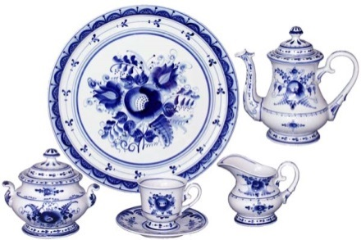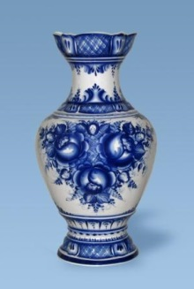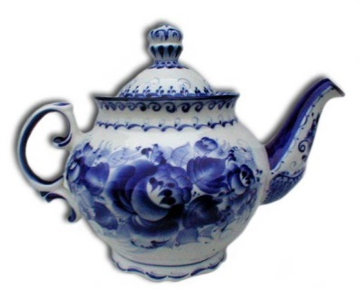
Вся она расписана руками замечательных мастеров. (Рассматривание изделий с гжельской росписью).
Посмотрите, как мастера искусно украшали свои изделия, они старались, чтобы посуда понравилась людям, которые будут ее покупать, они выполнили свою работу качественно.
Вот сегодня и мы с вами будем такими мастерами, украсим свою посуду различными узорами, а потом отправимся на ярмарку продавать свои изделия купцам. Они будут оценивать ваш «товар» и определять его качество. Поэтому надо постараться и расписать свою посуду красиво, аккуратно, чтобы подороже можно было ее продать. Ведь дорого стоит только товар высокого качества, некачественные изделия называют браком, и они ничего не стоят. (Дети усаживаются за столы).
- Давайте мы с вами возьмем кисти, вспомним какие основные цвета используют в росписи, ее элементы, и украсим свою посуду. (Выставить демонстрацию росписи в качестве наглядного пособия)

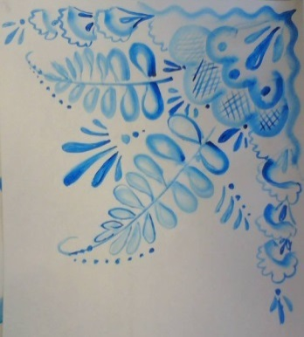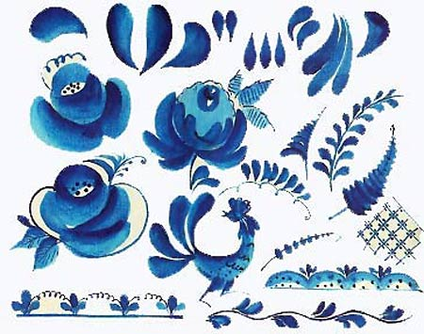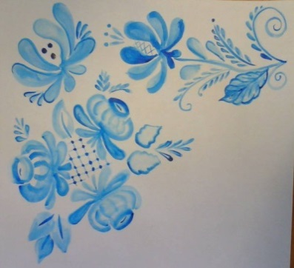
Дети расписывают посуду, воспитатель помогает тем, кто нуждается в помощи.
- Итак, вы закончили свою работу, получились очень красивые и разнообразные изделия. Теперь мы с вами отправимся на веселую ярмарку, чтобы продать посуду и на заработанные деньги купить себе игрушек. На ярмарке можно торговаться с покупателями, если вам покажется, что ваше изделие стоит дороже, чем предполагают. Ведь чем дороже продашь, тем больше заработаешь. Итак, отправляемся в путь.
Дети со своими изделиями проходят на импровизированную ярмарку (комната украшена шарами, разноцветными шарами). Завлекают покупателей закличками, прибаутками. (Покупатели сотрудники детсада).
1 ребенок: Нынче ярмарочный день,
Приходи кому не лень!
Ты хоть молод или стар,
Выбирай любой товар!
2 ребенок: У кого есть деньги – покупайте серьги!
У кого есть пятаки – тарелочки бери!
3 ребенок: А вот гжельский товар погляди
Миски, тарелки купить поспеши!
4 ребенок: А вот чашки – налетай!
Кому по-нраву – покупай!
Не отдам их просто так,
Одна чашечка – пятак!
Покупатели объективно оценивают результаты («старался», «очень красиво выполнил», «работа высокого качества»» и т. д.) Дети получают «деньги» (карточки с цифрами от 1 до 10) складывают в свои кошельки.
Вос-ль: Ну вот вы и продали свой товар, и мы можем отправляться в магазин покупать себе игрушки.
Дети направляются в магазин игрушек. На полках расставлены игры, игрушки с ценниками (от 1 до 15р.)
Вос-ль: Ребята, обратите внимание, на каждой игрушке есть цена, у вас есть деньги, вы можете купить те игрушки, на которые у вас хватит денег. Это может быть одна игрушка, а может и несколько.
Дети ходят, выбирают игрушки, расплачиваются у кассы, получают чек. Задача детей – соотнести стоимость игрушки с заработанными деньгами (желаемое и возможное).
Воспитатель обращает внимание детей на большой и дорогой(15р.) конструктор «Лего» и предлагает его купить для детского сада, но для этого необходимо сложить оставшиеся деньги вместе, чтобы хватило на такую дорогую покупку. Эта ситуация наглядно показывают с оставшимися деньгами, кто с готовностью, а кого дети уговаривают.
Вос-ль: Ребята, мы с вами сегодня были и мастерами, и продавцами и покупателями, много и хорошо поработали, а теперь можем и отдохнуть. Предлагаю вам пойти и поиграть с теми игрушками, которые вы приобрели в магазине.

